Carlton Sharjah 4*

Лето 2012 года

Цены от:
Количество ночей | Тип питания | Стоимость, руб.
7 ночей/8дней | Завтраки | 39924
7 ночей/8дней | Полупансион | 46478
10 ночей/11дней | Завтраки | 47172
10 ночей/11дней | Полупансион | 56534
14 ночей/15дней | Завтраки | 56414
14 ночей/15дней | Полупансион | 69551
*Цена указана за 2-х человек

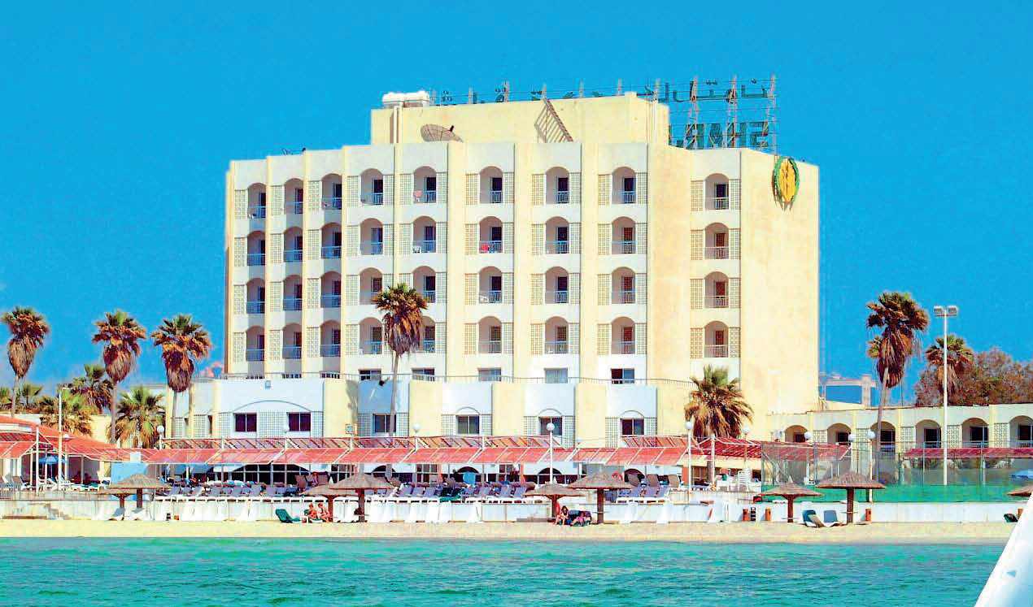

Контактная информация
Телефон | +9716 528 3711
Факс | +9716 5284962
E-mail | info@sharjahcarlton.com
Сайт: | http://www.sharjahcarlton.com

Тип гостиницы: Гостиничный комплекс

Расположение: 1-я линия, Пляжный

Транспортная доступность:
Близость к аэропорту - Рядом (до 20 км)

Об отеле:

Расположен в Шардже, в районе Аль Хан, в 5 км от центра города, в 14 км от аэропорта Дубаи на берегу залива. Состоит из четырехэтажного основного здания и примыкающего к нему двухэтажного корпуса шале. Отель относится к небольшой местной цепочке отелей, в которую входят также Golden Beach Motel и Beach Hotel Sharjah .

Общее количество номеров – 174
стандартный номер (78), sea view и city view
• ванная комната/душ
• центральный кондиционер
• спутниковое ТВ с русским каналом
• телефон
• холодильник
Executive Suite (10) – гостиная, спальня (без двери)
Chalet (86) – прямой выход к бассейну и морю; оборудованы как номера в основном здании.

Территория:
В ОТЕЛЕ:
• рестораны:
Al Atlal Restaurant & Coffee Shop – европейская и восточная кухни; кафе-закусочная у бассейна
• круглосуточное сервисное обслуживание номеров
• конференц - зал на 600 чел.
• бизнес-центр
• магазины
• прачечная
• салон красоты
• бассейн
• детский бассейн
• сауна, парная
• массаж
• парковка
• сейф на стойке регистрации
• тренажерный зал
• теннисный корт с освещением
• настольный теннис

ПЛЯЖ:
• собственный пляж 200 м
Для гостей отеля – бесплатный трансфер в Дубаи и Шарджи.

